1) Lauréats du jury Adultes

Cinquième | Y1 | 9 Points | Sébastien Losada | Chalo Saint Mars

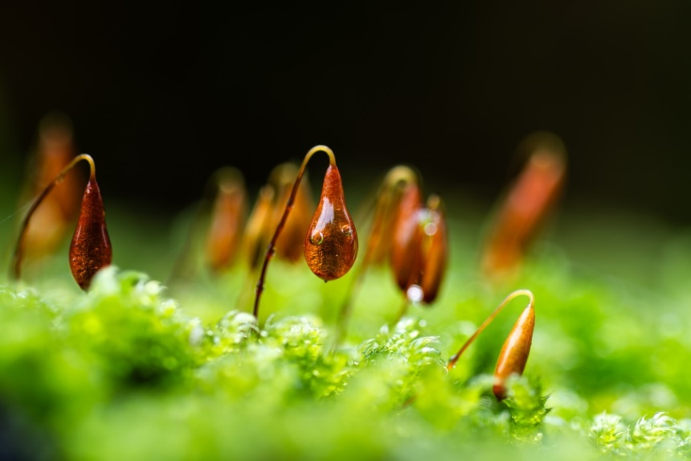
Second exæquo | AE3 | 10 Points | Bertrand Faucon | Chalo Saint Mars

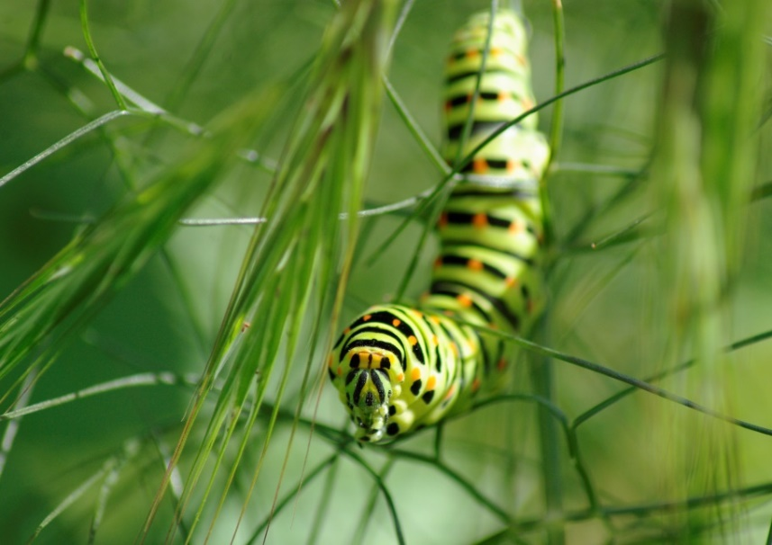
Second exæquo | D2 | 10 Points | Stephanie Gennaro | Chalo Saint Mars

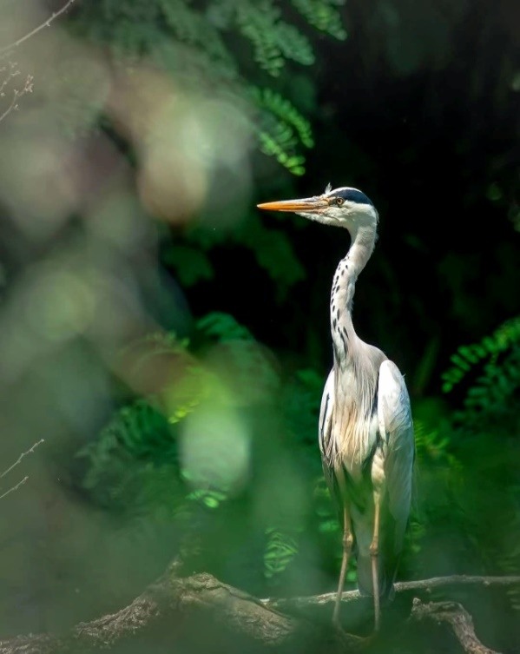

Second exæquo | A3 | 10 Points | Michèle Losada | Chalo Saint Mars

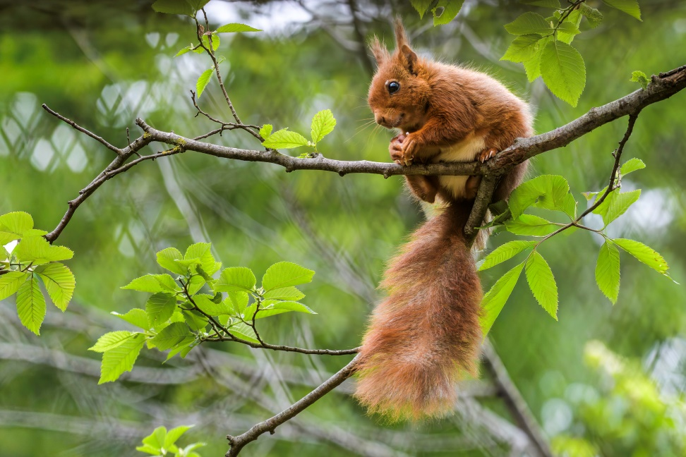
Gagnant | H3 | 11 points | Eline Lefèvre | Chalou-Moulineux

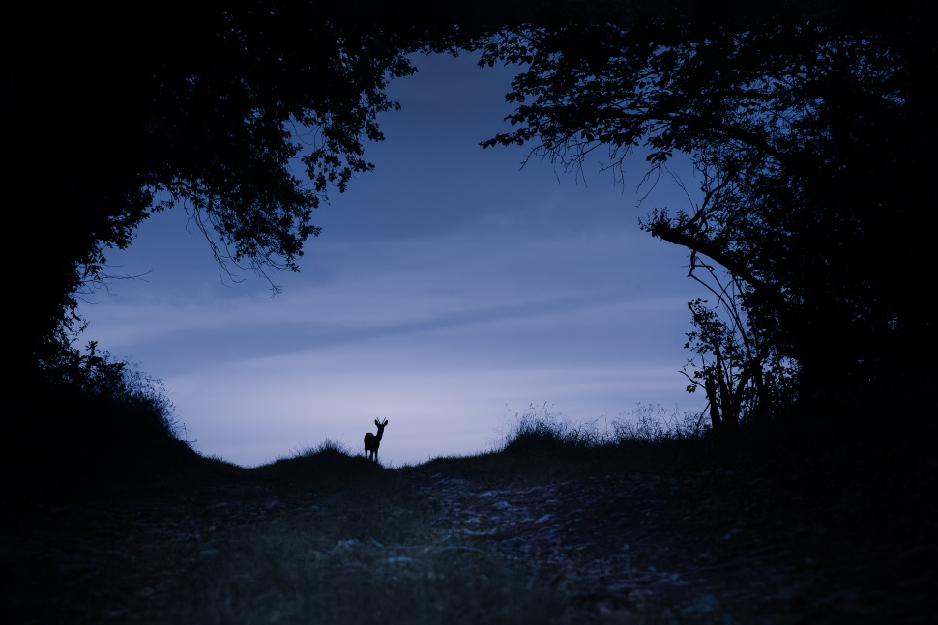

2) Lauréats du jury Enfants

Quatrième exæquo | G2 | Points | Hayden Demonchy Aubourdy | Chalo Saint Mars

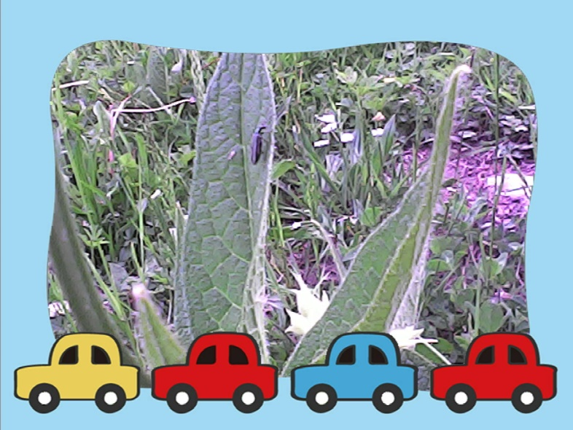
Quatrième exæquo | U2 | 7 Points | Lena Filoche | Chalo Saint Mars

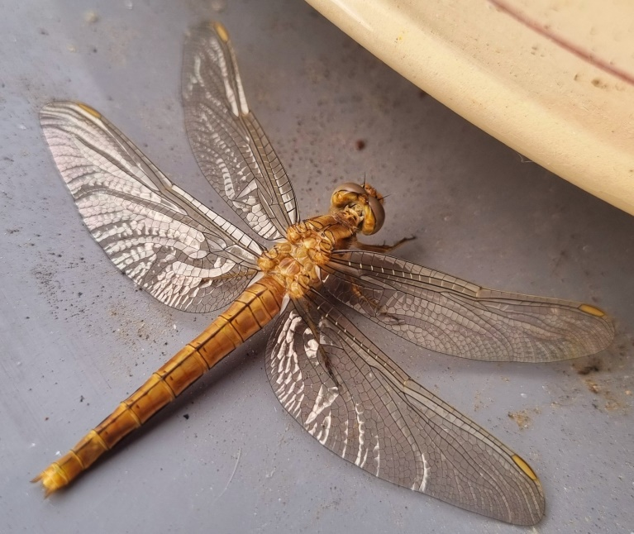
Troisième | X1 | 11 Points | Malohan Fletkau | Chalo Saint Mars

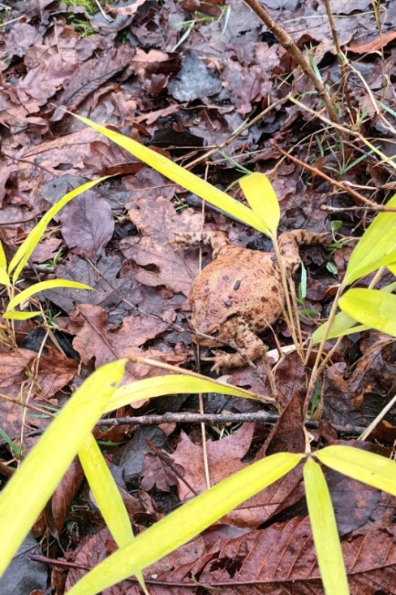

Second | V1 | 18 Points | Malohan Fletkau | Chalo Saint Mars

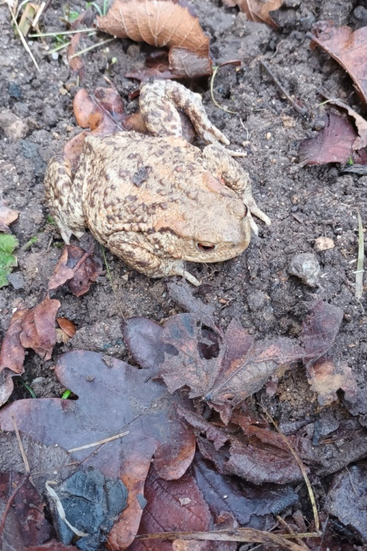
Gagnant | S1 | 21 points | Lena Filoche | Chalo Saint Mars

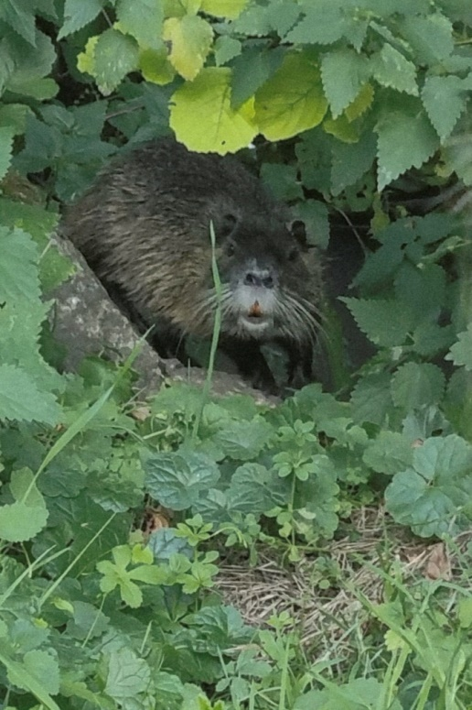

3) Lauréats du Public

Troisième | AG2 | 86 Points | Xavier Marsollier | Chalo Saint Mars

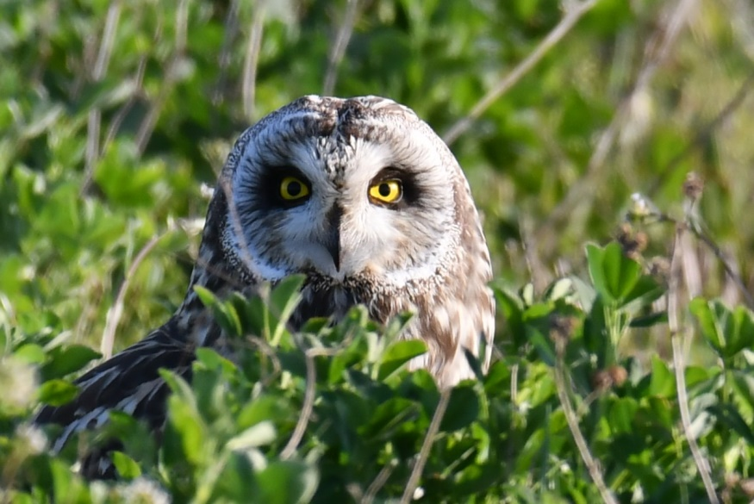

Seconde | H3 | 112 Points | Eline Lefèvre | Chalou Moulineux

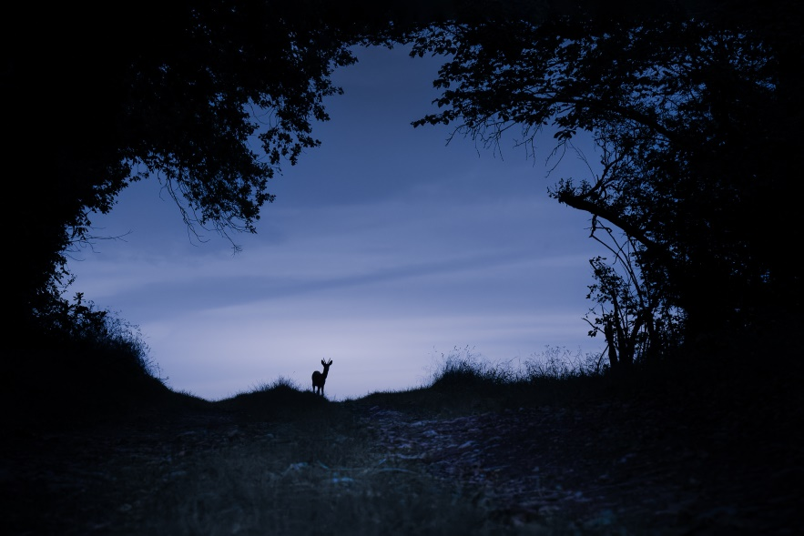
Gagnante | A3 | points | Michèle Losada | Chalo Saint Mars

